Анализ изменений потоков волновой активности до и после ослабления стратосферного полярного вихря в середине зимнего сезона с 1981 по 2023 год.
Фадеев А.С.¹, Савенкова Е.Н.¹, Коваль А.В.²
¹Российский государственный гидрометеорологический университет, Санкт-Петербург.
fadeew2002@gmail.com, savenkova.en@mail.ru
²Санкт-Петербургский государственный университет, Санкт-Петербург. koval_spbu@mail.ru
Аннотация
Исследована взаимосвязь между повышенной волновой активностью и ослаблением полярного вихря в стратосфере в середине зимы в арктических широтах. Метеорологические условия определены на основе данных повторного анализа, проведенного в рамках программы Modern-Era Retrospective Analysis for Research and Application 2 (MERRA2). Проанализированы поля средней скорости ветра по долготе и потоки Элиассена-Палма.
Ключевые слова: Волновая активность, полярный вихрь, вейвлет-анализ, стратосфера
Введение
Одним из методов анализа волновой активности является оценка потоков Элиассена-Пальма, F=(0, Fφ, Fz). Вид выражений для данного потока можно получить путем трансформации осредненного по долготе уравнения для ускорения зональной компоненты ветра. Данная трансформация заключается в замене меридиональной и вертикальной скорости ветра на меридиональную и вертикальную компоненты остаточной средней циркуляции соответственно. Такая трансформация обеспечивает эффективную диагностику волнового воздействия на средний поток, так как в уравнениях не происходит компенсации волновых источников импульса и тепла адвективными потоками импульса и тепла, как это происходило в классических осредненных уравнениях динамики [1]. Потоки Элиассена-Пальма для сферических координат и вертикальной лог-изобарической координаты деленные на плотность и радиус Земли имеют вид [2]:
$F_{φ}=cosφ\left(\frac{\overline{υ^{'}θ^{'}}}{{\overline{θ}}_{z}}\frac{∂\overline{u}}{∂z}-\overline{u^{'}υ^{'}}\right)$ (1)
$F_{z}=cosφ\left((f-\frac{1}{acosφ}\frac{∂(\overline{u}cosφ)}{∂φ})\frac{\overline{υ^{'}θ^{'}}}{{\overline{θ}}_{z}}-\overline{u^{'}w^{'}}\right)$ (2)
где, где штрихи обозначают возмущения, вызванные рассматриваемой волной, а черта сверху осреднение по долготе, θz – вертикальный градиент потенциальной температуры, f – параметр Кориолиса. u, v, w.
При трансформации уравнений для квазигеострофических условий на β плоскости выражения для потока ЭП деленные на плотность примут вид:
$F_{y}=-\overline{u^{'}υ^{'}}$ (3)
$F_{z}=f\frac{\overline{υ^{'}θ^{'}}}{{\overline{θ}}_{z}}$ (4)
Из уравнений 1-4 виден физический смысл потоков Элиассена-Пальма. Направление вверх вектора потока ЭП соответствует направленному на север волновому потоку тепла, а направленный на юг вектор потока ЭП соответствует направленному на север потоку импульса ПВ. Дивергенция потока ЭП отражает ускорение зонально-осредненного зонального потока под действием ПВ. Например, отрицательные значения дивергенции потока (т.е., конвергенция) ЭП соответствуют отрицательному (направленному на запад) ускорению среднего ветра.
Подход к оценке волновой активности и взаимодействия волн со средним потоком при помощи анализа данных характеристик впервые был сформулирован в работе [3].
Анализ волновой активности
По данным реанализа MERRA-2 исходя из формул 1-2 были рассчитаны среднесуточные и среднезональные значения потоков ЭП для январей с 1981 по 2023 года на широте полярного круга. Далее анализировались изменения полученных характеристик в периоды сильных ослаблений стратосферного циркумполярного вихря. В качестве критерия для отбора сильного ослабления использовалось условие наличия, восточно-направленного среднезонального потока в сглаженном поле ветра на высоте 40 км и широте 62.5 с.ш, период сглаживания при этом был выбран равным неделе. Оказалось, что из 43-ёх лет, данному критерию соответствует всего 7 лет: 1987, 2004, 2006, 2009, 2013, 2019 и 2021 года. Сопоставив изменения волновой активности с изменением направления ветра были полученны схожие паттерны для всех январей, кроме января 2019 года. Продемонстрируем данный паттерн на примере января 2006-го года, когда наблюдалось наиболее сильное и наиболее продолжительное ослабление полярного вихря, длившееся более 20 дней.

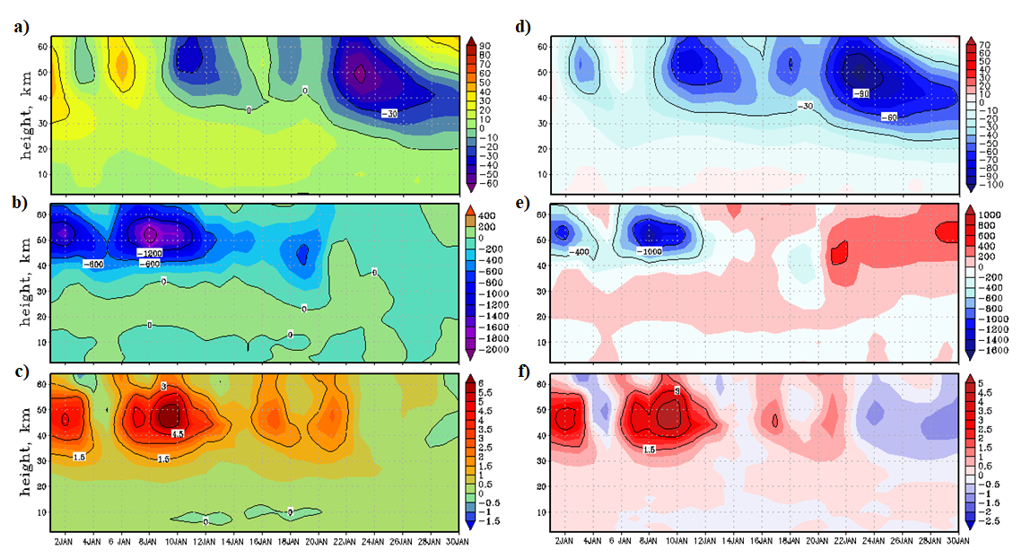
Рисунок 1. Временной ход среднезональной скорости ветра (а), м/c, среднезональной широтной (b) и вертикальной (c) компонент Элиассена-Пальма, м^2*c^-2, а также соответствующих им отклонений (d, e, f) от климатологической нормы за январь 2006-го года на широте 62.5 с.ш.
Из рисунка 1а видно, что в верхней стратосфере 9 января происходит разворот ветра с западного на восточное, преобладание восточного ветра длится в течение 7 дней, после ненадолго сменяется на слабое западное направление и затем снова возвращается к восточному направлению достигая 23 января максимума восточной скорости ветра на высоте 50 км со среднезональным значением -60 м/с, как видно из рисунка 1d данное значение характеризуется отклонением -100 м/с от климатологической нормы, что говорит о сильном разрушении полярного вихря.
Из рисунков 1b и 1c видно, что за 4 дня до разворота ветра, то есть 5 января начало происходить увеличение отрицательной широтной и положительной вертикальной компонент потока ЕП, что говорит об усилении влияния волнового действия в сторону полюса, то есть в сторону действия вихря. Данный паттерн в увеличении волновой активности перед ослаблением вихря характерен и для других лет, не считая 2019 года, а также совпадает с современными представлениями в причинах разрушения полярного вихря [4, 5, 6, 7]. 8 и 9 января потоки ЕП достигают максимумов, после чего происходит спад волновой активности и через 7 дней после начала спада ветер меняет направление на западное, в этот же период вновь происходит усиление волнового действия, направленного на север и уже 17 января ветер, снова меняет направление.
Следует подчеркнуть, что разница в 7 дней между началом спада волновой активности и разворотом ветра на западное направление характерна и для январей других рассмотренных лет. Кроме того, следует также сказать, что из рассмотрения отобранных лет, было выявлено что рост отрицательной широтной компоненты и положительной вертикальной компоненты происходило в большинстве случаев синхронно. Однако наблюдались случаи, когда разница между усилениями компонент составляла 1-2 дня или, когда увеличивалась только вертикальная компонента.
Паттерн, описанный выше не всегда имел место быть. Так если проанализировать те же характеристики за 2019 год (см рис. 2), то можно увидеть, что после спада волновой активности, ветер на высотах от 30 до 35 км продолжал сохранять восточное направление вплоть до конца января. Для того, чтобы разобраться в причинах такого поведения, для данного года было проведено и проанализировано комплексное вейвлет преобразование Морле поля геопотенциала для уровня 30 км.

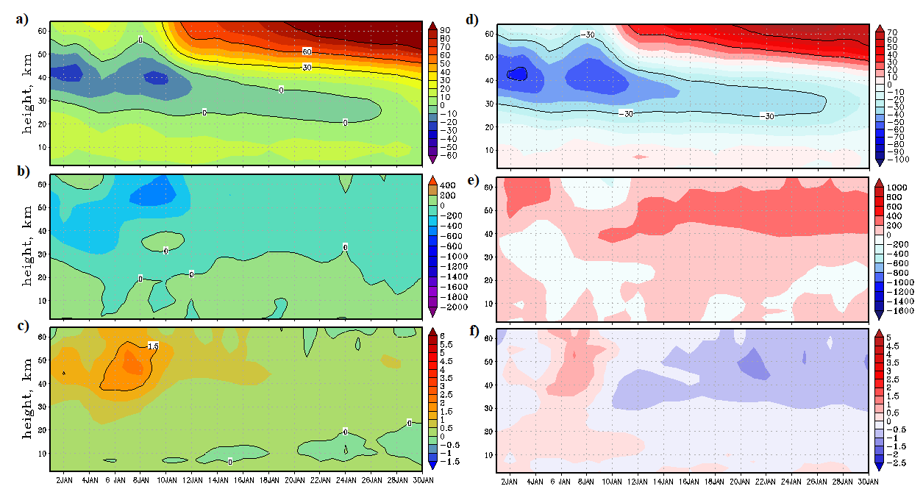
Рисунок 2. То же что и на рисунке 1, только для января 2019 года
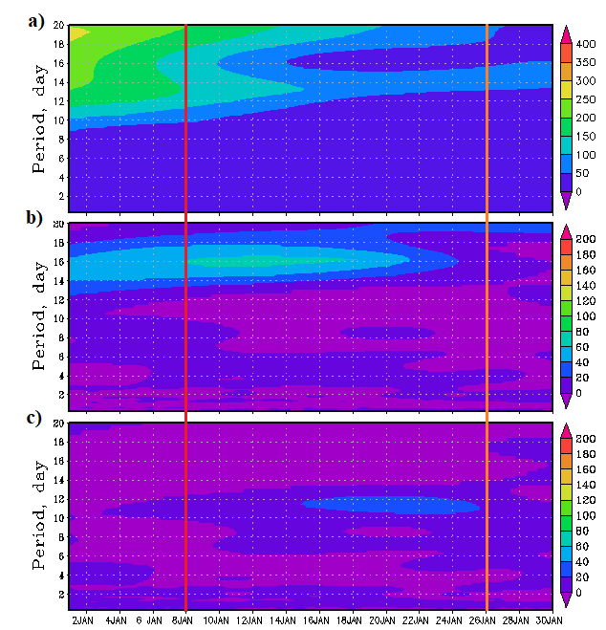
Из рисунка 3b видно, что после начала спада волновой активности, продолжался рост амплитуды волны, бегущей на восток с периодом 16 дней, ослабление данной волны происходит только 18-19 января, то есть за 7-8 дней до смены направления ветра на восточное. 20 января также происходит и ослабление волн, бегущих на запад с периодами 10-12 дней. Рост амплитуды данной волны также продолжался после начала уменьшения поток ЭП. Отсюда можно сделать вывод, что одной из возможных причин долгого существования ослабленного вихря на высоте 30 км было продолжавшийся рост 16-дневной и 10-дневной волн. Аналогичная связь данных волн с ВСП 2019 года, но только в Антарктиде обсуждается в работе [8].
Рисунок 3. Ход амплитуд стационарной (а), бегущей на восток (b) и на запад (c) волн, м, с различными периодами на уровне 30 км за январь 2019 года. (красная линия – день начала ослабления потоков ЭП, оранжевая – день смены направления ветра)

Выводы
Из анализа отобранных 7 лет было получено, что:
Во всех отобранных годах разворот направления ветра с западного на восточное происходил после усиления волновой активности.
Во всех отобранных годах, кроме января 2019 года, реверс ветра с восточного на западное направление происходил после спада волновой активности, при этом период между этими двумя событиями составлял 5-7 дней
В январе 2019 года разрушение вихря продолжалось спустя долгий срок после спада волновой активности, что может быть связанно с усилением квази-шестнадцати дневной волной бегущей на восток и квази-десяти дневной волны бегущей на запад
Анализ спектра остальных 6 лет показал, что разрушение вихря может происходить волнами с широким диапазоном волн и разной фазой
Список литературы
1) https://disser.spbu.ru/files/2021/disser_koval.pdf#page=254&zoom=100,92,90
2) Andrews, D. G., Holton, J. R., and Leovy, C. B. (1987). Middle atmosphere dynamics. New York: Acad. Press. 489 p.
3) Eliassen A., and Palm E. On the transfer of energy in stationary mountain waves // Geophys. Norv. 1961. V. 22. P. 1—23.
4) Holton J.R., Mass C. Stratospheric vacillation cycles // J. Atmos. Sci. 1976. V. 33. P. 2218–2225.
5) http://bsfp.iszf.irk.ru/sites/default/files/school/2022/materials/174-176.pdf
6) Pogoreltsev A.I., Savenkova E.N., Aniskina O.G., Ermakova T.S., Chen W., Wei K. Interannual and intraseasonal variability of stratospheric dynamics and stratosphere–troposphere coupling during northern winter. // J. Atmos. Solar-Terr. Phys. 2015. V. 136. P. 187–200, doi 10.1016/j.jastp.2015.08.008
7) https://www.mdpi.com/2072-4292/16/24/4739
Analysis of changes in wave activity flows before and after the weakening of the stratospheric polar vortex in the middle of the winter season from 1981 to 2023
Fadeev A.S.¹, Savenkova E.N.¹, Koval A.V.²
¹Russian State Hydrometeorological University, Saint Petersburg.
fadeew2002@gmail.com, savenkova.en@mail.ru
²St. Petersburg State University, Saint Petersburg. koval_spbu@mail.ru
Annotation
The relationship between increased wave activity and weakening of the stratospheric polar vortex in the middle of winter in the Arctic latitudes is investigated. The meteorological conditions are defined by reanalysis data from Modern-Era Retrospective Analysis for Research and Application 2 (MERRA2). The longitude-mean wind velocity and Eliassen-Palm flow fields is analyzed.
Key words: Wave activity, polar vortex, wavelet analysis, stratosphere

